CHƯƠNG TRÌNH THAM QUAN DU LỊCH

KIÊN GIANG - PHAN THIẾT - MŨI NÉ - ĐÀ LẠT

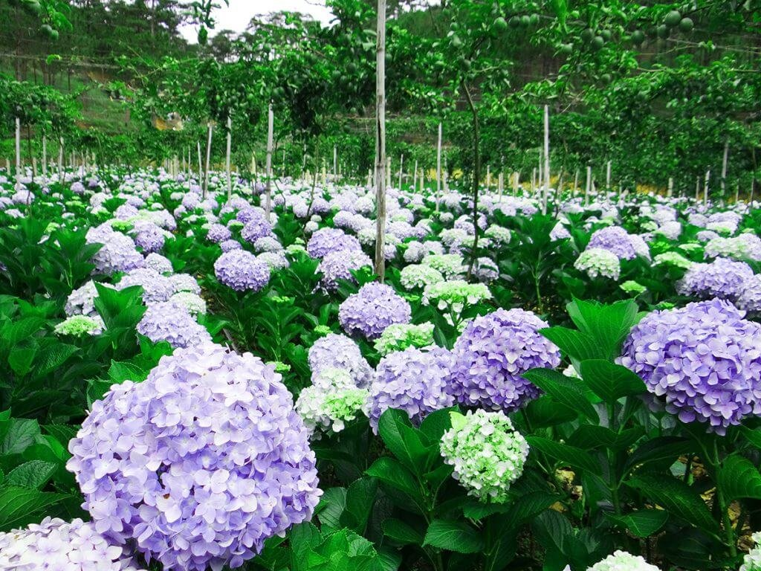
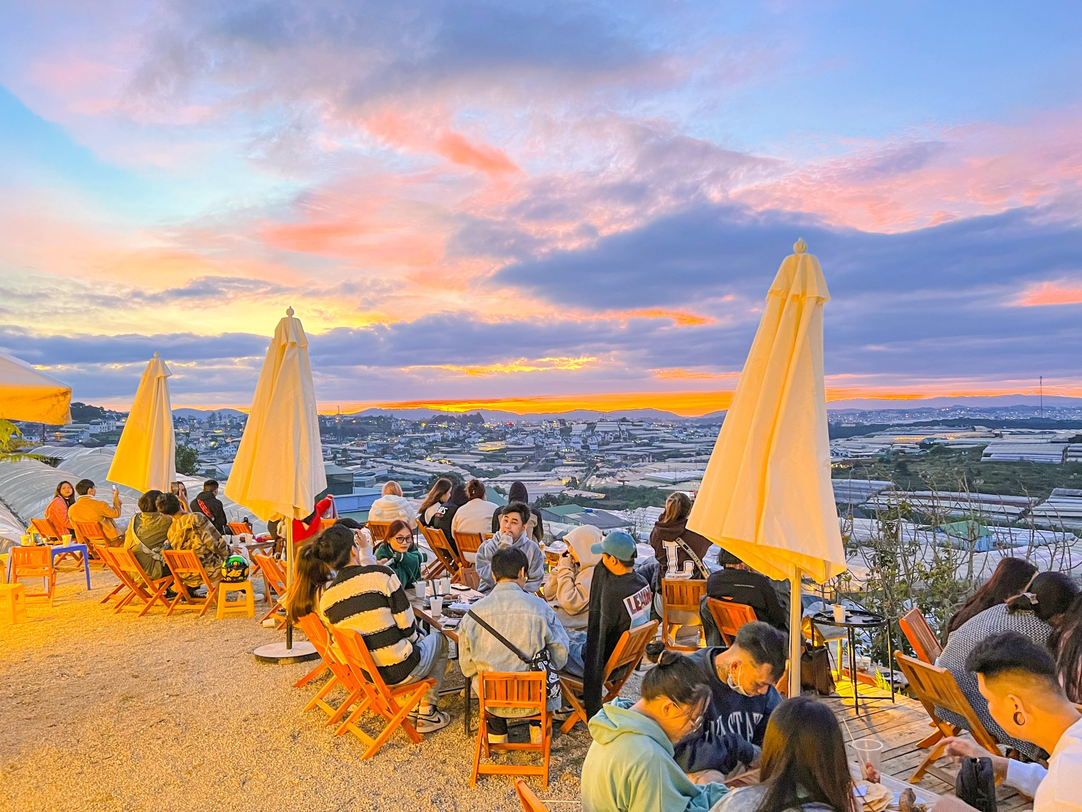
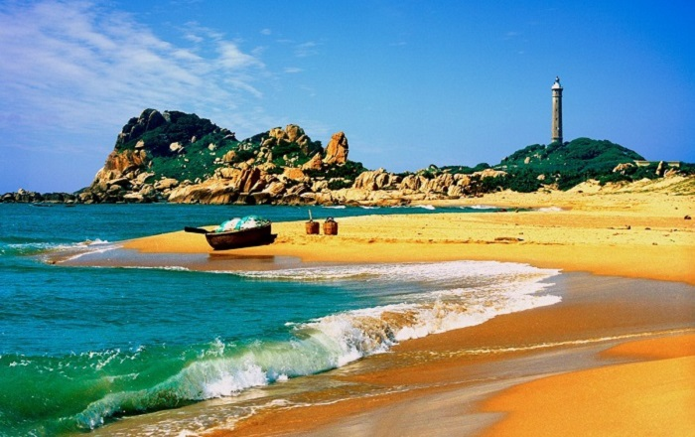
( Thời gian: 4 ngày 3 đêm- Phương tiện: Ô tô)

NGÀY 1 : RẠCH GIÁ – THAM QUAN PHAN THIẾT (Ăn sáng, trưa, chiều)
02h00: Xe và HDV FIVESTAR TRAVEL đón đoàn khởi hành từ điểm hẹn đi Phan Thiết .
07h30: Đoàn dừng chân dùng bữa sáng tại nhà hàng điểm dừng chân Long Thành…
Trên xe quý khách sẽ nghe HDV thuyết minh về các điểm nổi tiếng đoàn sẽ đi qua và cùng chơi những trò chơi hấp dẫn…Sau đó quý khách nghỉ ngơi và dừng chân ăn nhẹ cũng như thư giãn tại các trạm dừng chân trên cung đường đoàn đi qua. Đến Phan Thiết (tỉnh Bình Thuận), đoàn đi qua Khu phố thị trung tâm Thành Phố, ngắm cảnh dòng sông Cà Ty hiền hòa.
11h00: Xe đưa đoàn đếm tham quan và tìm hiểu Trường Dục Thanh - ngôi trường Nguyễn Tất Thành (sau này là Hồ Chí Minh) đã dừng chân dạy học trước khi vào Sài Gòn.
12h00: Xe đưa đoàn đến nhà hàng dùng cơm Niêu Phan Thiết và về khách sạn nhận phòng nghỉ ngơi.
Buổi chiều, xe đưa đoàn tham quan đồi cát Hồng, quý khách chụp ảnh Hoàng hôn tuyệt đẹp, sau đó doàn về khách sạn tự do tắm biển nghỉ ngơi.
Buổi tối, Đoàn dùng bữa tối tại nhà hàng sau đó đoàn tự do tham quan khám phá Phan Thiết
NGÀY 2 : PHAN THIẾT – ĐÀ LẠT (175 km) (Ăn sáng, trưa, chiều)
Buổi sáng sớm, quý khách tới Đồi Cát Trắng được ví như "tiểu sa mạc Sahara" tại Việt Nam với khung cảnh mênh mông, hoang sơ. Quý khách có thể tham gia các hoạt động khác tại đồi cát như trượt cát, lái xe mô tô 4 bánh trên đồi cát trắng(chi phí xe zip tự túc).
Quý khách ăn sáng, trả phòng, xe đưa đoàn rời Phan Thiết đi Đà Lạt, theo con đường mới Lương Sơn (tỉnh Bình Thuận) đi đến Di Linh (tỉnh Lâm Đồng), ngang qua nhà máy thủy điện Đại Ninh.
Đến Lâm Đồng dùng bữa trưa sau đó tiếp tục lịch trình tham quan buổi chiều.
Buổi chiều, Quý khách tham quan:
- Viếng nhà thờ Domain-de Marie.
- Quảng Trường Lâm Viên, Hồ Xuân Hương.
Buổi tối, Quý khách tham dự đêm lửa trại, uống rượu cần, văn nghệ cồng chiêng, giao lưu văn hóa với người Tây Nguyên, nghỉ đêm tại Đà Lạt. (Chi phí tự túc)
Sau bữa tối, đoàn tự do đi dạo Đà Lạt về đêm, thưởng thức các món ngon ở Chợ đêm Âm Phủ, hương vị cà phê phố núi ở quán Thủy Tạ, ngắm cảnh Hồ Xuân Hương, nghỉ đêm tại Đà Lạt.

NGÀY 3 : ĐÀ LẠT – CÁC THẮNG CẢNH (Ăn sáng, trưa, chiều)
Buổi sáng, Quý khách ăn sáng Buffet sau đó Xe đưa quý khách ghé tham quan KDL Dapa Hill. Dapa Hill Đà Lạt là địa điểm du lịch mới được nhiều người quan tâm trong thời gian gần đây. Nằm trên đường vào khu du lịch Tà Nung, Dapa Hill là sự kết hợp giữa không gian mang phong cách Tây Bắc, tiểu cảnh đẹp mắt, khu đồi hoa rộng lớn, trò chơi khô nổi thú vị Air Slide và vườn thú đa dạng các loài vật.
Đoàn dùng bữa trưa tại nhà hàng sau đó về khách sạn nghỉ ngơi.
Sau đó Quý khách đi thưởng ngoạn phong cảnh:viếng Thiền viện Trúc Lâm, đi cáp treo qua đồi Rôbin, ngắm cảnh rừng thông, hồ Tuyền Lâm, núi Phượng Hoàng từ trên cao.
Buổi tối, Quý khách dùng tiệc tối tại nhà hàng. Sau bữa tối đoàn tự do tham quan khám phá Đà Lạt về đêm
NGÀY 4 : ĐÀ LẠT - ĐIỂM HẸN (Ăn sáng, trưa )
Buổi sáng, Quý khách trả phòng, đoàn rời Đà Lạt trở về TP.Rạch Giá. Trên đường về Quý khách tham quan một cửa hàng đặc sản Quý khách thưởng thức trà, cà phê Bảo Lộc.
Trưa: Đoàn dùng bữa trưa tại Đồng Nai
Tối, Đoàn về đến TP Rạch Giá, HDV FIVE STAR TRAVEL chia tay tạm biệt, hẹn tái ngộ cùng Quý Khách.
Nội Dung | Dịch vụ cơ bản | Dịch vụ tiêu chuẩn | Dịch vụ cao cấp
Giá tour: | 3.550.000 | 3.900.000 | 4.350.000
Mức ăn | 130.000/khách/bữa | 150.000/khách/bữa | 170.000/khách/bữa
Khách sạn | Tiêu chuẩn 2 sao  2- 4 khách/phòng | Tiêu chuẩn 3 sao  2 khách/phòng | Tiêu chuẩn 4-5 sao  2 khách/phòng
( Liên hệ đặt Tour: Mr Tuấn 0975599378)
Các dịch vụ bao gồm:
- Vé tham quan : Vé vào cửa 1 lần tại các điểm tham quan
- Mức ăn: Ăn sáng buffet tại khách sạn. Ăn trưa – tối theo lựa chọn tour.
- Khách sạn: Khách sạn đầy đủ tiện nghi theo lựa chọn của quý khách.
- Hướng dẫn viên theo suốt hành trình:
- Có chuyên môn nghiệp vụ và kinh nghiệm nhiều năm dẫn đoàn cùng tour/tuyến, nhiệt tình vui vẻ, mỗi xe 1 HDV.
- HDV có thẻ hành nghề theo quy định của nhà nước.
- Quý khách được hưởng mức bảo hiểm du lịch cao cấp: 50,000,000 / người/ vụ.
- Phương tiện vận chuyển: Xe đời mới, máy lạnh, chất lượng cao, tiện nghi, đưa đón Đoàn tại các điểm tham quan theo lịch trình. Lái xe văn minh, lịch sự. Xe được bố trí phù hợp với số lượng khách thực tế
- Nước uống tinh khiết, khăn lạnh trên xe mỗi ngày.
- Mũ du lịch có gắn Logo của du lịch FIVE STAR TRAVEL
- Dịch vụ y tế, thuốc uống chống say tàu xe, cảm cúm, cao dán, khăn lạnh dọc hành trình.
- Tặng Đoàn ảnh kỷ niệm tập thể phóng to tại các điểm tham quan chính ( 3 Ảnh/đoàn).
*Không bao gồm:
- Thuế giá trị gia tăng VAT
- Vui chơi giải trí cá nhân. Vé cồng chiêng tây nguyên.
- Chi phí cá nhân: Điện thoại trong phòng khách sạn, nước uống trong tủ lạnh khách sạn giặt là, đồ uống trong bữa ăn, phòng nghỉ đơn
* Giá dành cho trẻ em:
- Trẻ em từ 0 – 4 tuổi : được miễn phí hoàn toàn giá tour.
- Trẻ em từ 5 – 10 tuổi: 50% giá tour

